**学习评价**

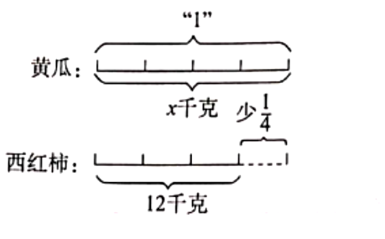1.看图列方程，下面列式中正确的是（ ）。

A.*x*＋*x=* 12 B. *x÷*（1－）= **

C.*x－x*=12  D.12*－x=x*

(答案：C）

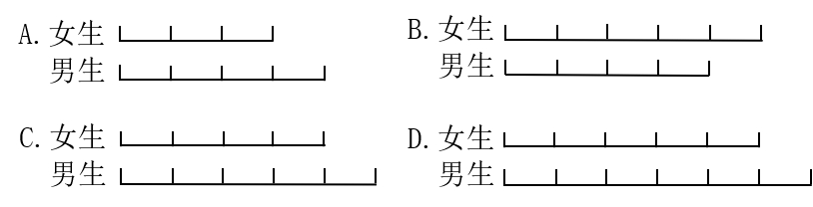2.下图（ ）表示的是男生人数比女生人数多。

（答案：D）

3.红花有20朵，比黄花多，黄花有多少朵？下面关系式表达正确的是（ ）。

A.黄花的朵数=红花的朵数 B.黄花的朵数=红花的朵数

C.黄花的朵数=红花的朵数 D.红花的朵数=黄花的朵数

(答案：B）

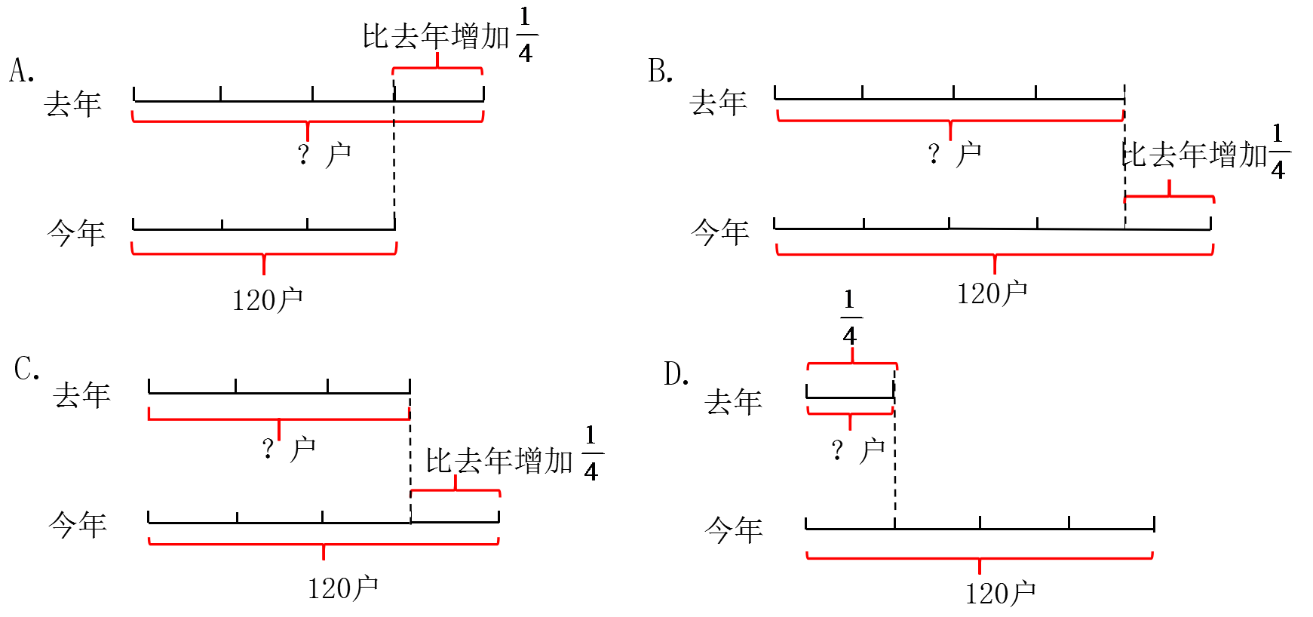4.东湖小区今年拥有电脑的家庭有120户，比去年增加了，东湖小区去年拥有电脑的家庭有多少户？下图中正确表达题目意思的是（ ）。

(答案：B）

5.一袋250毫升的鲜牛奶大约含的钙,比一个成年人每天所需的钙少，求一个成年人一天大约需要多少克钙，下面的列式中正确的是（ ）。

（*x*表示一个成年人一天大约需要钙的克数）

A.*x－x=* B. *x*＋*x= *

C.*x÷*（1－）= **  D.*x*÷（1＋）=**

（答案：A）

6.某地各大公园景点在每年11月1日至次年的3月31日实行淡季票价，其余时段均使用旺季票价。某公园淡季的门票票价是60元，比旺季票价便宜了20%。这个公园的旺季门票票价是多少元？下面四位同学分别写出了自己的想法，其中错误的是（ ）

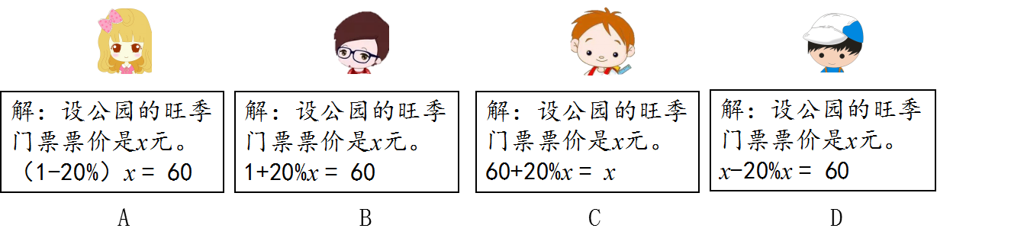

(答案：B）

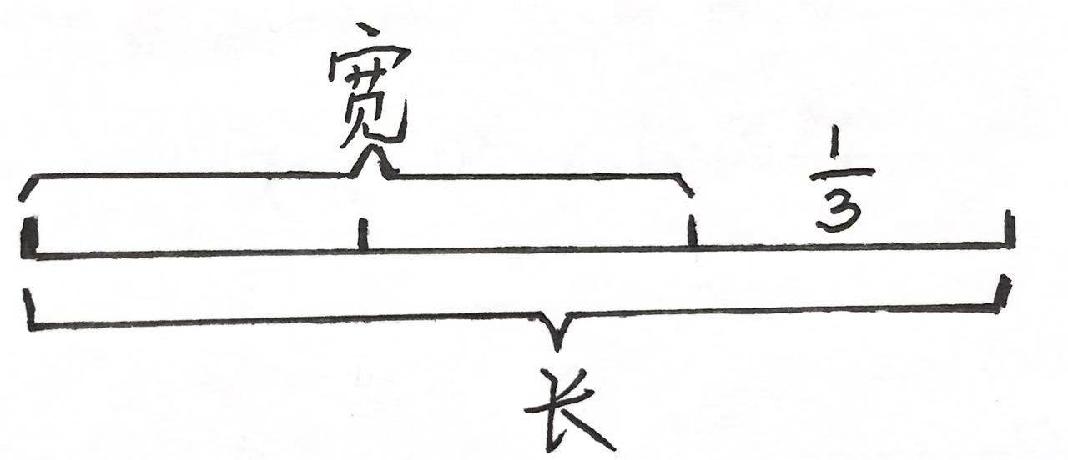7.小明把我国国旗长和宽的长度关系用右图表示了出来。看了这幅图，有四位同学提出了自己的想法，其中想法错误的是（ ）。

A.小玲：长与宽的比为3∶2 B.小丽：长比宽多

C.小林：宽是长的 D.小珊：宽比长少

（答案：B)

8.六（1）班男生人数比女生人数少，那么下列说法中错误的是（ ）。

A.男生、女生人数分别可以看成5份、6份。

B.男生人数占全班人数的。

C.女生人数比男生人数多。

D.从女生人数中调出给男生，男、女生人数同样多。 （答案：C)

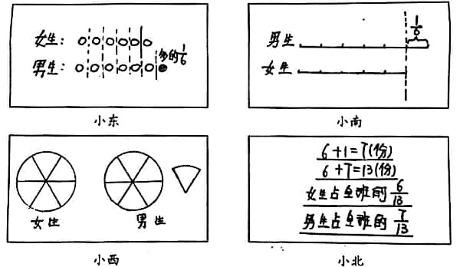9.在六（5）中队组织的捐书活动中，男生捐书的总本数比女生多。以下四位同学用自己的方式表示了对男生、女生及全班捐书本数的数量关系的理解。

下面说法正确的是（ ）。

A.只有小南和小北是对的 B.只有小东和小西是对的

C.小东、小西和小北都是对的 D.小东、小南和小西都是对的

(答案：C）

10.在下面四个实际问题中，不能用“一个数几分之几=另一个数”这个关系式解决的是（ ）。A.复兴号列车是中国研制的拥有自主知识产权的高铁，同时也是世界上最快的高铁之一。它的标准时速为350千米每小时，和谐号的标准时速是它的，求和谐号的标准时速是多少？

B.小宇一家包饺子，爸爸负责擀（gan）饺子皮儿，小宇和妈妈包饺子，妈妈包了30个，比全部的水饺少，一共包了多少个饺子？

C.胡夫金字塔是埃及最大的金字塔，建成时高度是147m，由于受风雨的侵蚀，现在的高度是建成时高度的，这座金字塔现在高多少米？

D.某街心公园由绿地和道路组成，它的绿地面积是1公顷，道路面积为公顷,此街心公园面积有多少m2？

(答案：D）